Индивидуальный проект. Второй этап. Добавление к сайту данных о себе.

30 April, 2022 Moscow, Russia

# Индивидуальный проект. Второй этап. Добавление к сайту данных о себе.

# Цель работы

Добавить к сайту данные о себе.

# Задание

Добавить к сайту данные о себе.

1. Список добавляемых данных:
   * Разместить фотографию владельца сайта.
   * Разместить краткое описание владельца сайта (Biography).
   * Добавить информацию об интересах (Interests).
   * Добавить информацию от образовании (Education).
2. Сделать пост по прошедшей неделе.
3. Добавить пост на тему по выбору:
   * Управление версиями. Git.
   * Непрерывная интеграция и непрерывное развертывание (CI/CD).

# Выполнение лабораторной работы

## Шаг 1 - добавление данных о себе

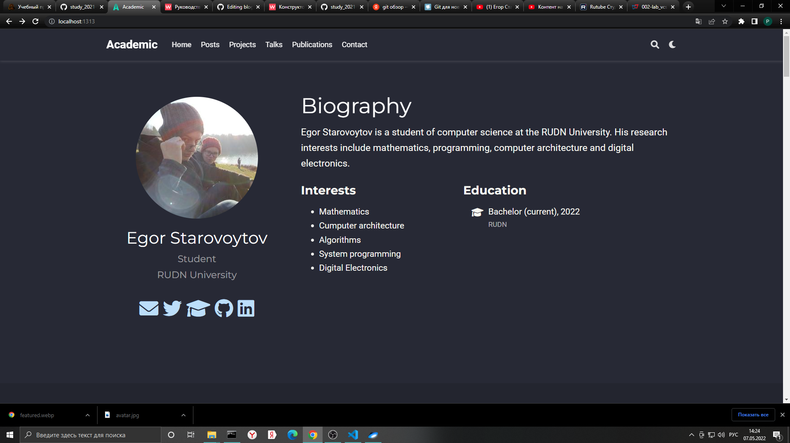

Личные данные

## Шаг 2 - создание постов

Я создал пост про git, взяв за основу вторую лаборатрную работу; создал пост по прошедшей неделе. 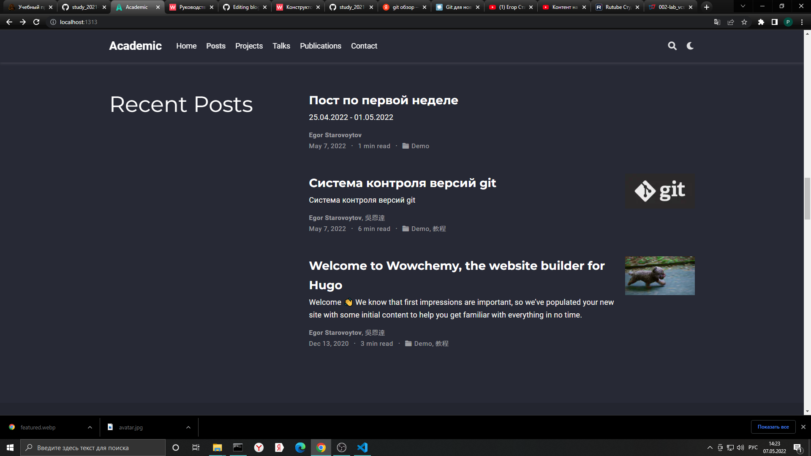

# Вывод

Добавлена информация про образование, интересы; добавлена краткая биография и фото владельца сайта. Также созданы посты про git и по прошедшей неделе. Задание выполнено в полном объеме.